ИНФОРМАЦИЯ
о районном семинаре учителей физики 20.12.2019

20 декабря 2019 года на базе МБОУ «Лицей № 1» п. Добринка прошёл районный семинар - практикум учителей информатики по теме «Системно-деятельностный подход на уроках информатики - методологическая основа ФГОС».
В работе семинара приняли участие 14 учителей информатики из одиннадцати общеобразовательных учреждений Добринского муниципального района.
Цель семинара-практикума:
- повышение профессионального мастерства учителей информатики;
- обмен опытом работы;
- распространение опыта работы учителей информатики.
Задачи семинара-практикума:
- обучение педагогов умению применять методические приемы обучения на основе системно-деятельностного подхода;
- обучение анализу урока с точки зрения системно-деятельностного подхода;
- оценить эффективность урока с точки зрения максимального эффекта учебной деятельности обучающихся при минимальной деятельности учителя.

План проведения семинара – практикума
- Открытый урок по теме «Применение интерактивных методов обучения на уроках информатики».
- Открытый урок по теме «Игровые элементы на уроках информатики важное средство воспитания умственной активности обучающихся».
- Обмен опытом по теме «Эффективные методы и приемы в обучении информатике в условиях реализации ФГОС»
Отчёт о проведении семинара
Участники семинара посетили открытый урок в 9 классе по теме «Конструирование алгоритмов. Исполнитель-робот. Целью посещения данного урока было знакомство с методикой применения интерактивных методов обучения на уроках информатики.
Учитель Данковцева Ольга Валентиновна спроектировала урок в виде логически законченных модулей с четко определенной целью и планируемым результатом. Для достижения целей урока использовала различные педагогические приёмы с учетом возрастных психологических особенностей обучающихся. На основе материала учебника использовала конструктор ситуационных задач. Тему урока, цели и задачи формулировали сами обучающиеся, самостоятельно определяя границы знания и незнания. Учитель не сообщал детям, какие задания они должны выполнять, чтобы достичь цели. Планирование способов достижения цели ученики осуществляли самостоятельно. Для осуществления учебных действий по намеченному плану применялся групповой, парный и индивидуальный методы работы, осуществлялся само- и взаимоконтроль. В ходе урока ученики формулировали затруднения и самостоятельно осуществляли коррекционную работу по их устранению Помощь со стороны учителя была минимальной.
Стиль, тон отношений «учитель-ученик», «ученик-ученик» на уроке создавал атмосферу сотрудничества и психологического комфорта. Учитель предложил разноуровневое домашнее задание, и ученики самостоятельно выбрали свой уровень с учетом индивидуальных возможностей.
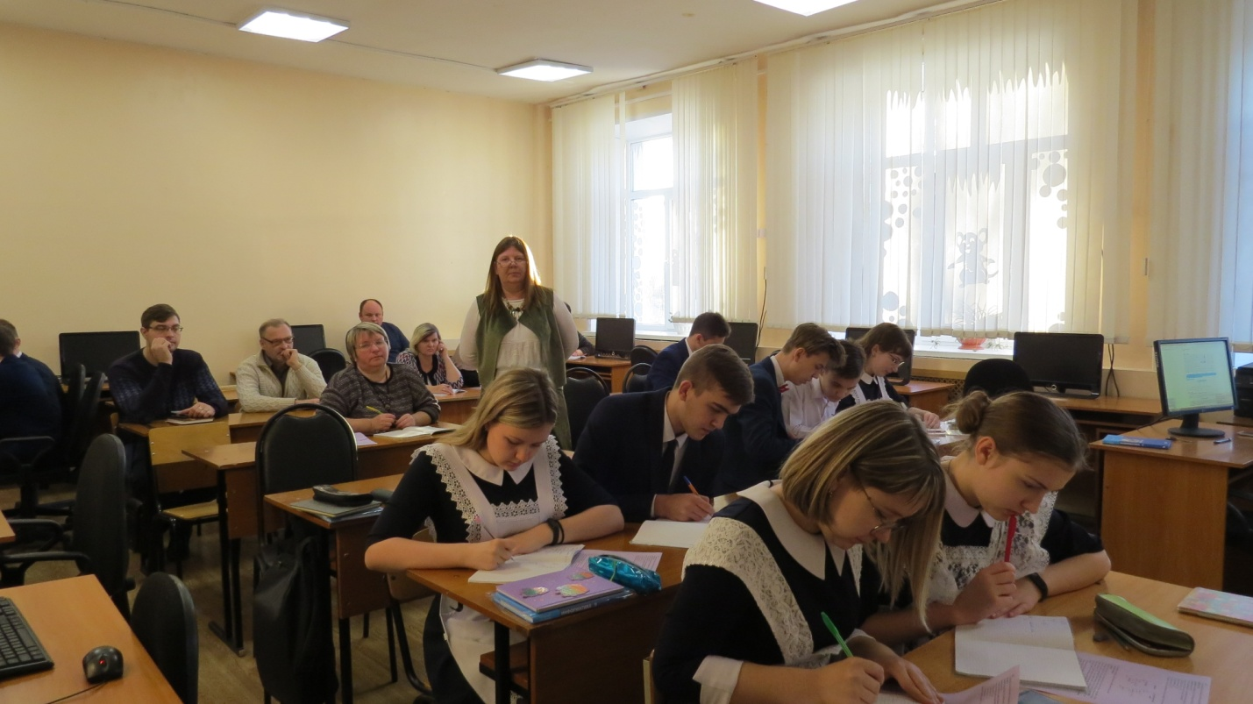

Учитель в течение всего урока систематически обучал детей осуществлять рефлексию: оценивать свою готовность, обнаруживать незнание, находить причины затруднений и т.д., используя при этом разнообразные формы, методы и приемы обучения, повышающие степень активности обучающихся.
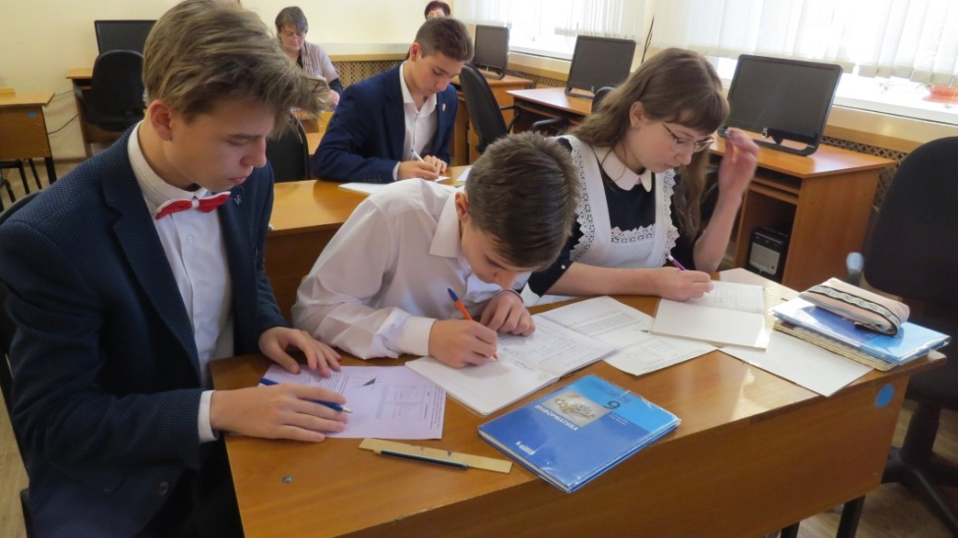
Учитель, сам прекрасно владея технологией диалога, обучал учеников задавать и адресовать вопросы.
Урок получил высокую оценку коллег, так как учитель добился осмысленного усвоения учебного материала всеми обучающимися. И помогла ему в этом совместная с учениками деятельность, организованная с учётом особенностей внутренних и внешних условий образовательного процесса.
Второй открытый урок в 8 классе по теме «Решение логических задач с помощью таблиц» провела учитель Гаращук Людмила Петровна. Целью этого урока было показать роль игровых элементов на уроках информатики в развитии умственной активности учащихся и эффективности их обучения.
Урок был построен по принципу логических заданий, т.е. создания проблемных ситуаций и проблемного изложения материала. Выдвигаемые проблемы развивали самостоятельную мыслительную деятельность учащихся. Учитель лишь формулировал вопросы по теме урока, а ученики сами находили причины, закономерные связи, значения), делали необходимые выводы, опираясь на уже имеющиеся у них знания и жизненный опыт.
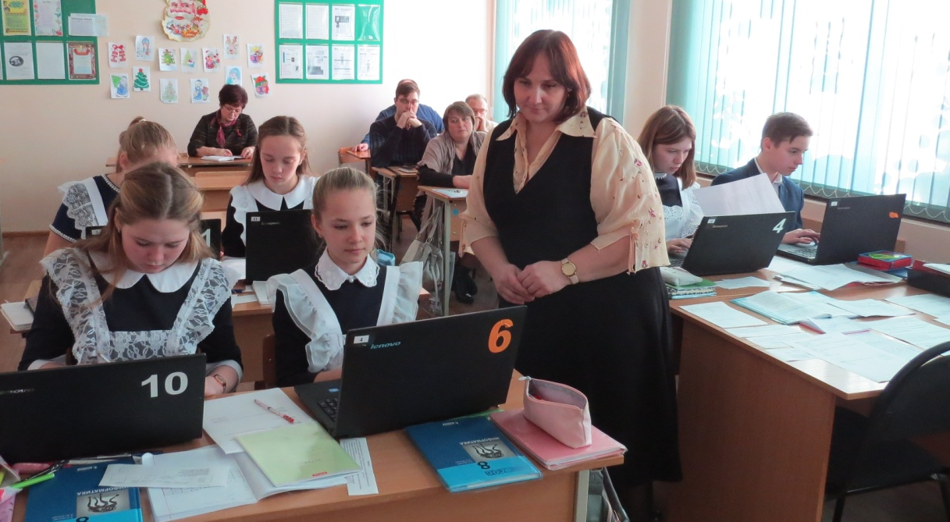
Игровые элементы, используемые на данном уроке информатики, являлись важным средством развития умственной активности обучающихся. Уместно включались в канву урока игры: «Кто быстрее», «Найди ошибку», «Цепочка», лексическая игра.
Такой методический прием как «Маркировочная таблица» позволил учителю Гаращук Л.П. проконтролировать работу каждого ученика на уроке, его понимание темы. и интерес к изучаемой теме. На этапе Вызова дети заполняли первую колонку, на этапе Реализации – вторую колонку и на этапе Рефлексии – третью. Прием «Пометки на полях» (инсерт) требовал от ученика не привычного пассивного чтения, а активного и внимательного. Ученики должны были не просто читать, а вчитываться в текст, отслеживать собственное понимание в процессе чтения текста. Маркировочный знак «вопрос» обязывал их быть внимательными и отмечать непонятное. Использование маркировочных знаков позволяло им соотносить новую информацию с уже имеющимися знаниями.
На этапе закрепления учитель использовал дифференцированный подход к учащимся: первый уровень применения знаний предполагал действие по алгоритму, второй - действие в измененной ситуации, а третий уровень- действие в новой ситуации. Выполнение этих заданий было непродолжительно по времени и направлено на выявление особо значимых знаний и умений для последующей самостоятельной деятельности обучающихся.
Учитель видел и контролировал действия всех учеников. Создание ситуации успеха позволило каждому ученику проявить свою самостоятельность по изучению темы.
Домашнее задание носило творческий характер.
Урок, проведённый Гаращук Л.П., получил высокую оценку коллег.
В заключение семинара состоялся обмен опытом работы по теме «Эффективные методы и приемы в обучении информатике в условиях реализации ФГОС». Учителя МБОУ «Лицей № 1» п. Добринка Мерчук Виктория Олеговна, МБОУ СОШ с. Мазейка - Афанасьева Светлана Александровна, МБОУ СШ с. Нижняя Матрёнка Петрухина Наталья Александровна рассказали о различных методах обучения и релаксации, применяемых в их педагогической практике: веб-квест, кластер, инсерт, инфокарусель, фишбоун, «фруктовый сад» и др.
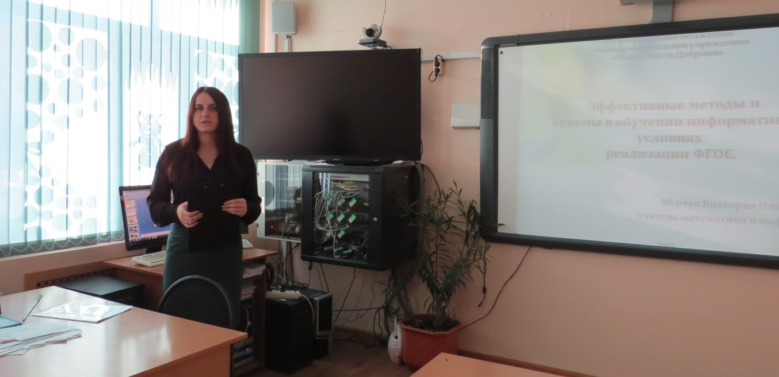
Об эффективных методах обучения информатике рассказывает учитель МБОУ «Лицей № 1» п. Добринка Мерчук Виктория Олеговна.
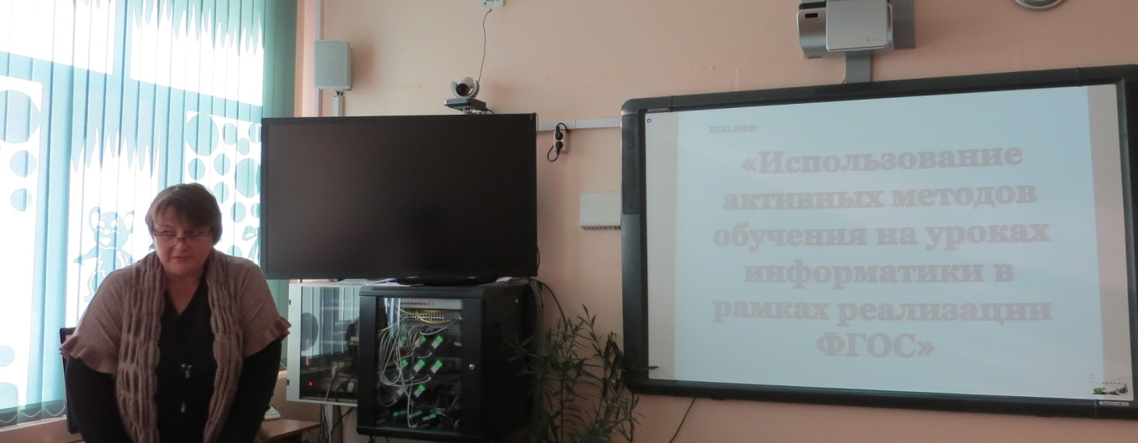
Опытом работы делится учитель информатики МБОУ СОШ с. Мазейка
Афанасьева Светлана Александровна.

